**PRAKTIKUM 1**

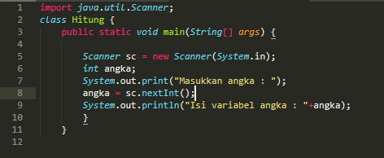

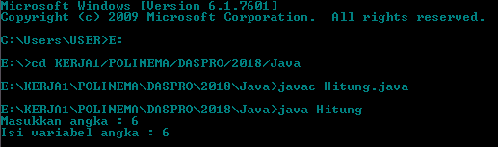

**PRAKTIKUM 2**

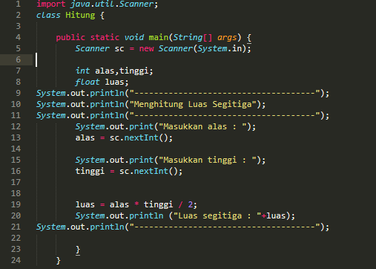

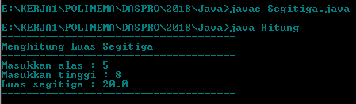

**PRAKTIKUM 3**

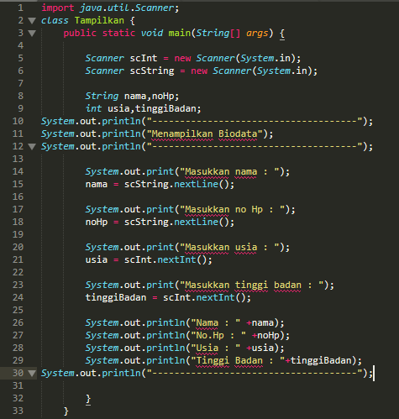

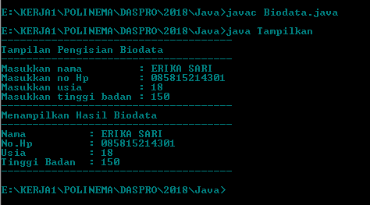

**Pertanyaan**

1. Apa yang dimaksud dengan variable**?**

**Jawaban :** variable merupakan tempat untuk menyimpan data

1. Jelaskan masing-masing kegunaan tipe variable berikut ini :

* Int
* Float
* String

**Jawaban :**

* **Int :** merupakan tipe data untuk menyimpan bilangan bulat
* **Float :** merupakan tipe data untuk menyimpan bilangan koma/real
* **String :** merupakan tipe data untuk menyimpan sebuah

karakter/kata/kalimat,bias berupa huruf dan angka

1. Apa kegunaan dari perintah berikut :

* Int angka;
* String alamat;
* Int panjang = 100;
* Import java.util.Scanner;
* Scanner sc = new Scanner(System.in);
* System.out.print(“Isi variable angka : “+angka);
* Angka = sc.nextInt();
* Alamat = sc.nextLine();

**Jawaban :**

* Int angka; : untuk menyimpan variable angka
* String alamat; : untuk menyimpan variable alamat yang berupa kata/kalimat
* Int panjang = 100; :untuk menyimpan/mendeklarasikan variable panjang yaitu

mempunyai panjang 100

* Import java.util.Scanner; : digunakan untuk memanggil library Scanner yang

diperlukan untuk menerima input dari keyboard yang

akan dibahas pada input

* Scanner sc = new Scanner(System.in); : untuk membangun sebuah scanner baru

yang menghasilkan nilai-nilai yang dipindai dari file yang ditentukan,data adalah nama scanner yang akan di buat,bisa dirubah dengan data yang akan dibuat

* System.out.print(“Isi variable angka : “+angka); :menampilkan isi variable angka

yaitu sesuai dengan input an

variable angka

* Angka = sc.nextInt(); : untuk penginputan data yang akan dibuat,angka

merupakan nama variable,syntax tersebut berfungsi pada tipe data integer

* Alamat = sc.nextLine();untuk menginputkan data yang akan dibuat,alamat merupakan nama variable,syntax tersebut berfungsi pada tipe data karakter

1. Amati kode progam berikut,Baris berapa kode tersebut salah?Perbaiki kesalahan tersebut

**Jawaban :**

**Tugas**

1. Dengan menggunakan fungsi system.out.println() dan penggunaan karakter escape sequence,buatlah progam untuk menampilkan biodata anda dengan format seperti gambar berikut ini.

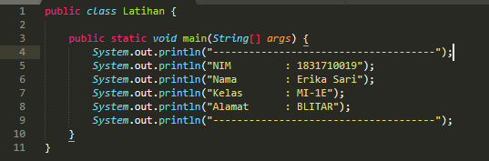

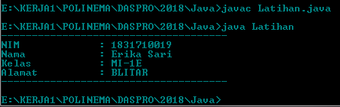

1. **,**
2. Menampilkan volume tabung

